Министерство образования Республики Беларусь

Учреждение образования

«Белорусский государственный университет информатики и радиоэлектроники»

Институт информационных технологий

Факультет

Компьютерных технологий

Лабораторная работа № 2

по дисциплине «Надежность программного обеспечения»

Выполнил студент: Ефименко П. В.

группа 981063

Зачетная книжка 98100334

Минск 2020

1. Задание (Вариант 10).

Модель Муса.

1. Реализация.

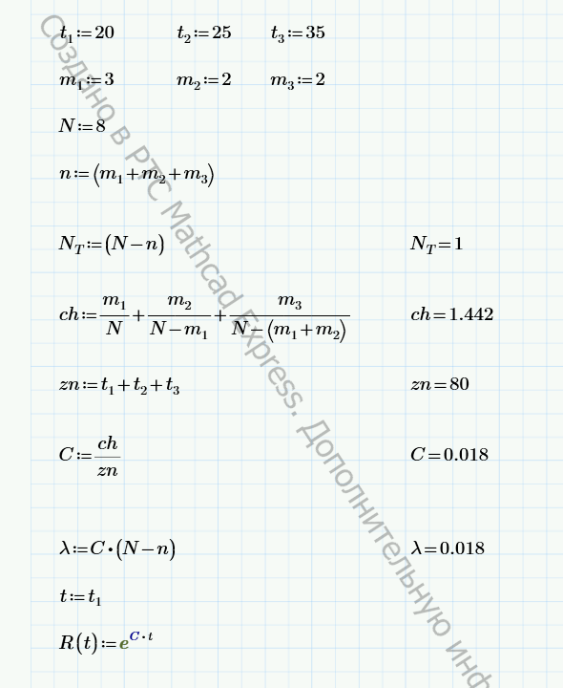

, где t - длительности этапов тестирования;

m – число этапов;

N – количество ошибок.

Вывод: в результате выполнения лабораторной работы я исследовал модель надежности Муса системе MathCad.